**炒股的智慧总结：**

**Cut loss short, let profit run!**

**1. 作者给读者的建议：**

1. 拥有一个成熟的操作系统并且严格执行，不给失败找借口：

一个成熟的操作系统包括：

进点

止损

卖点

风险（每手应承担的风险）

2. 不管什么股票，买股之前都要先看看250天的平均吸纳，只买平均线以上的股票，最好从250之下穿越到250之上时买入

3. 进股后给个5%——8%的止损

4.只要股价在250天均线以上，坐等，一旦股价再回到碰到250均线，卖掉

5.每手不超过本金的10%

规矩就是规矩，照做，不要找不照做的理由。朋友可以用200天，150天，或者300天的均线。中心思想是抓住牛市的中间一段，熊市时避开。切记：你永远不知道股价会跌的多低，你也不知道股价会升多高。赚钱慢慢来，不急！

**2. 人性的弱点：**

人讨厌风险

人的发财心太急

人好自以为是

人好跟风

人好因循守旧

人好报复

人总是迟疑不决，心怀侥幸

**3. 基本面分析：**

**大环境：**

1. 利率：

利率升高，股价承压

2. 税收

税收增加，股价下调

3.汇率：

汇率上调，本国货币升值，增加出口困难，股价承压

4.银根松紧：

银根：货币资金的供应称作“银根”； 借款者多，出借着少->银根紧

银根松时，市场游资多，对股票的影响是正面的

5.经济周期

经济周期是市场经济的必然结果。当某种商品短缺，大家一窝蜂去投资这个商品的生产，随后的结果便是生产过剩。当商品短缺时，价格高昂，生产厂家利润增加，反映在故事便是股价上升。一旦生产过剩，就只得减价先手，又是甚至亏本套现，这样盈利自然降低，股价的表现便是下跌。

6. 通货膨胀：

政府为了通货膨胀会调高利息，对股价的影响时负面的

7.政治环境：

大规模的政治动乱，战争，政府的频繁更迭，政局不稳，对股价的影响都是负面的

8. 政府的产业政策：

如果政府鼓励某些产业，给以扶持，如在税收上给予减免，融资上给予方便，对股价有正面的影响

**小环境：**

1.营业收入

2.盈利

3.固定资产

4.同类公司情况

5.品牌的价值

**基本面的分析，主要分析公司的小环境**

导致股价上涨的三个因素：

1.盈利的增长：

盈利的增长速度建立在合理的数字上面，每股从1分变成两分没有意义，但是一股赚5角到一块，就会令大众眼前一亮

盈利的增长必须伴随销售收入的增长，两者的速度应该相似。

营业额增长100%，但是每股盈利只是从5毛变成6毛，那么就要考虑是不是公司削价求售，这样这家公司的股票升幅就有限

25%到40%的盈利增长被视为，为股价的成倍上翻铺好道路

2.新产品：

发明根治癌症新药，新概念的形成，

3.公司回购自身股票：

代表了公司对自己的信心

**4. 技术分析**

**1. 走势和走势线：**

升势线：

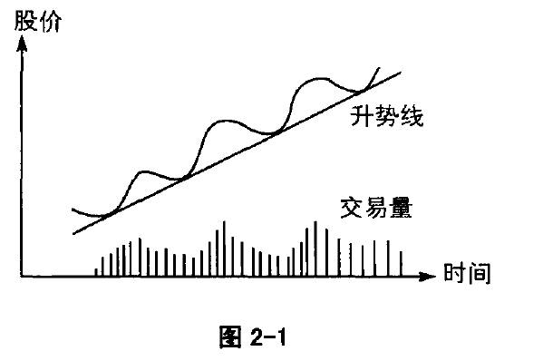

跌势线：

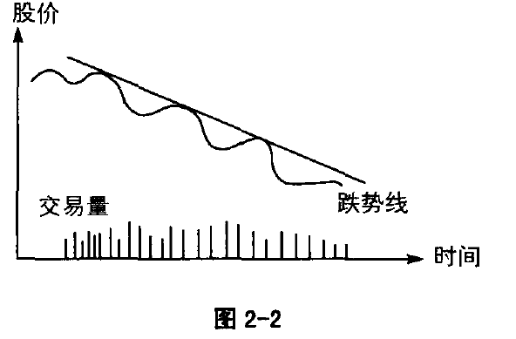

支撑线和阻力线：

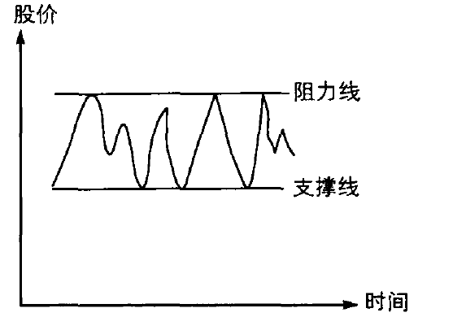

**升势线解读：**

***升势突破均势，交易量上的表现一定是交易量增多！***

***第一波买主进场，他们在纸面上有了收益，于是便获利卖股，我们在图上便看到了回调。这时的卖主总的来说并不多，我们会看到交易量减少，否则就是不正常的升势。***

**支撑线阻力线解读:**

***在交易大厅常常听到“这只股票跌倒10元我就买进”，“这只股票涨到15元我就卖”，在股市上，如果交易的多数投资者认为10元是某股票的最低价，一旦股价跌到这个价位，便会有很多人买入，股价自然就跌不下去了。在图上我们就看到支撑线。阻力线道理相同***

**2.双肩图和头肩图：**

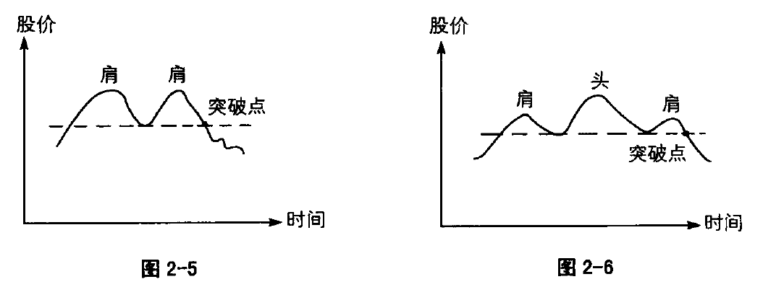

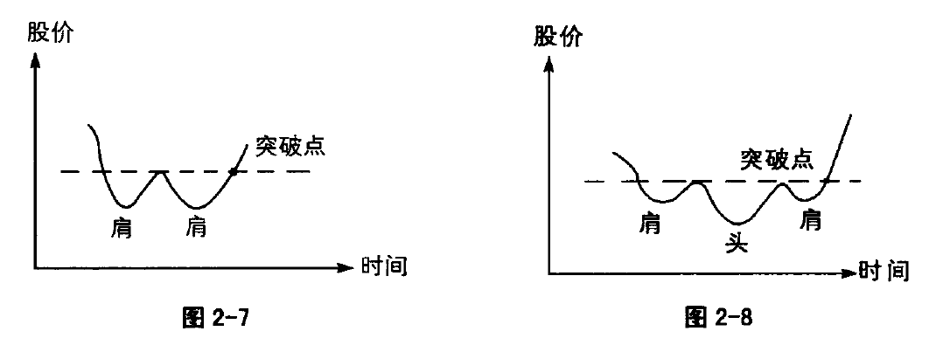

***3平均线：***

作者通常用200天均线来衡量股票的长期走势，50天均线来衡量股票的中期走势

常见的股票运动图：

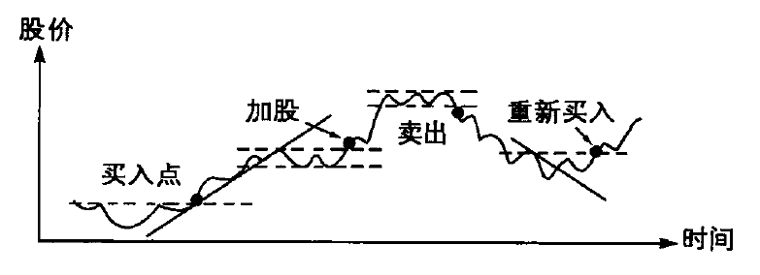

股票的周期性运动：

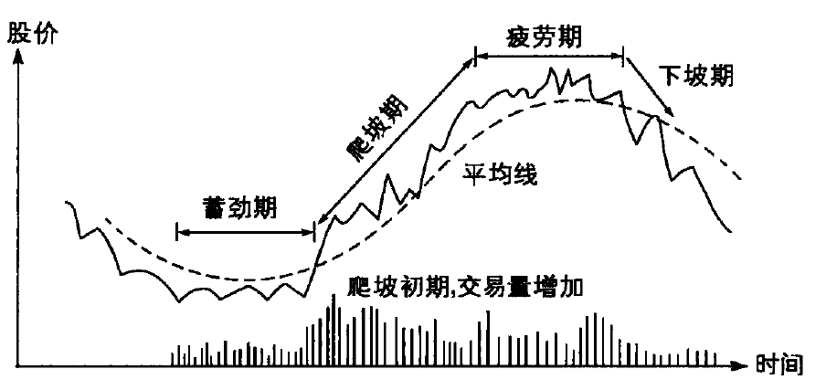

**注意危险呢信号！：**

留意每天的交易量，如果股市交易总量很大，但是指数不升，或者开盘走高，收盘收低，这就给你危险信号了！

**怎么样读跌到底的信号：**

当股市跌了很多，大家都失去信心的时候，你会发现有一天股市狂升，可能升1%或者2%，交易量很大，这往往是跌到底的信号，大户开始入场了。但这还不是进场的最佳时机，被下跌套牢的股民可能趁这个反弹离场。如果在此之后，股指数突破上一个波浪的最高点，你可以证实跌势基本结束，是进场的时机了。

**怎么样阅读大市是不是到顶了：**

**1.政治经济环境**

**2.本国经济大势**

**3.龙头股再到顶之前，会开始疲软**

**4.垃圾股变得活跃且向上升**

**5. 收盘开盘多少只股票跌多少只升**

**5. 炒股成功的基本要诀：**

**1. 保本：**

有本金才能继续玩下去，具体的做法就是分层下注：

你如果预备买1000股某只股票，第一手别买1000股，先买200股试试，看看股票的运动是否符合你的预想，如果不对，尽快止损，如果一切正常再进400股，结果又理想的话买足1000股。

**2. 不断盈利**

大市不好，或者连买连亏的时候，不要碰股票。时机不好不要进场，手里拿着现金比草率进场强！知道如何顺势而行，等待，忍耐，观察，只有在股票的运动符合你的入场条件时才入场！只有这样，你才能确定你入场的概率大过50%。

**3. 赚大钱**

在买对的时候能够安坐不动！

如果你确定股票运动正常，你的胜算很大，这时你应该在这只股票上适当加大下注的比重。

如果你的致胜概率是60%,你下10%的注，但是经验告诉你这次的致胜概率是80%，那么就应该加注，从10%提高到30%或者50%。**前提是，这个风险你能够承担，晚上睡得好觉。**

**6. 资金管理（怎样在股票中下注）**

新手建议把本金分为6-8份，每次下其中一份，慢慢把份数减少。

**抓住正常运动的股票（重点）：**

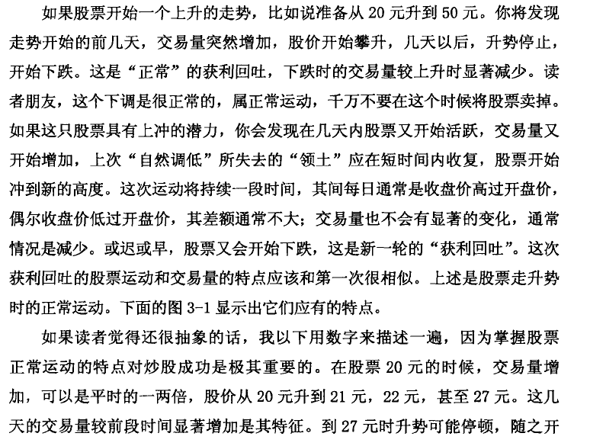

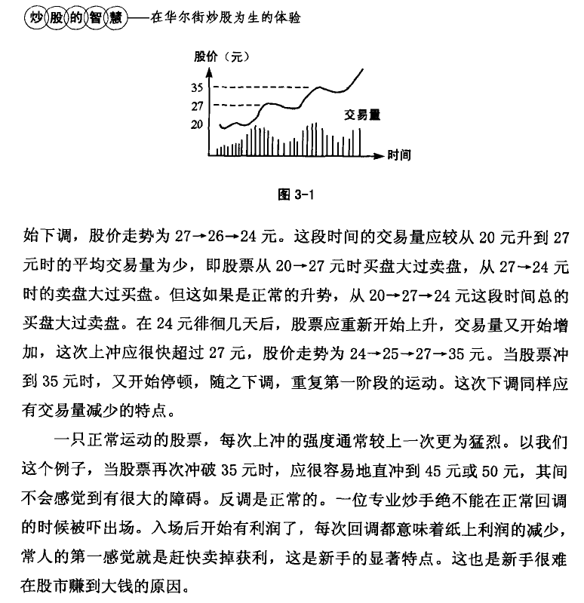

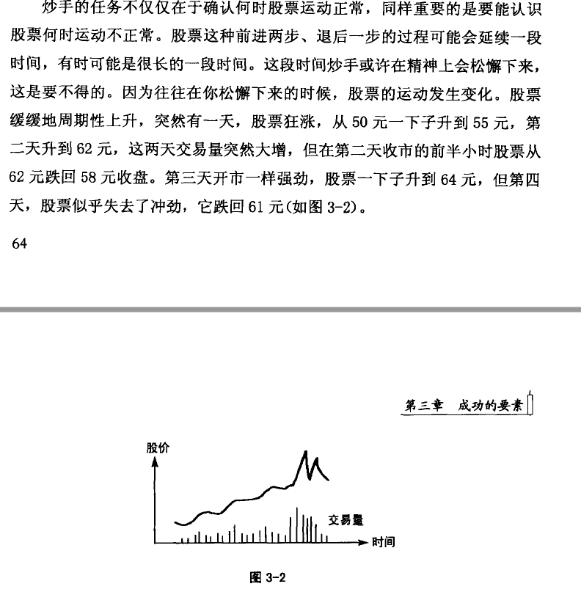

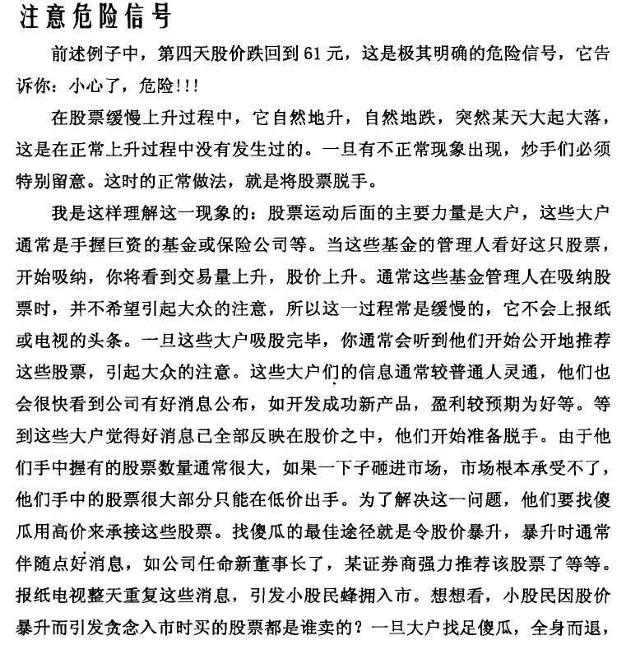

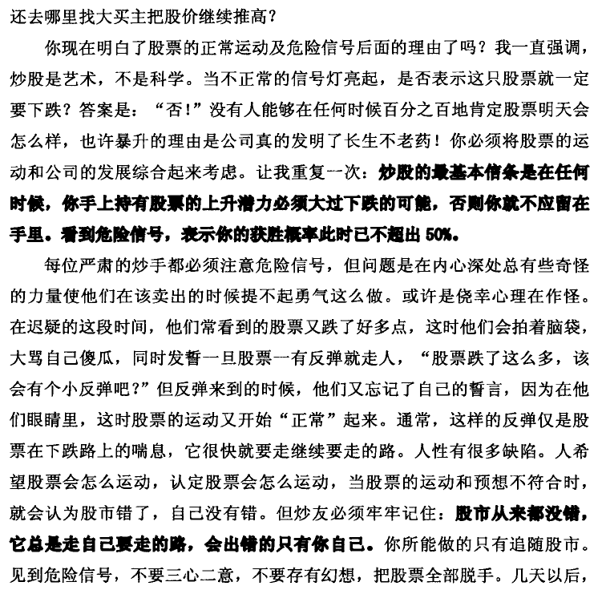

**7. 何时买股票，何时卖股票（建议精读第四章p86-110）**

**何时买股票：**

**1.升势时候的操作**

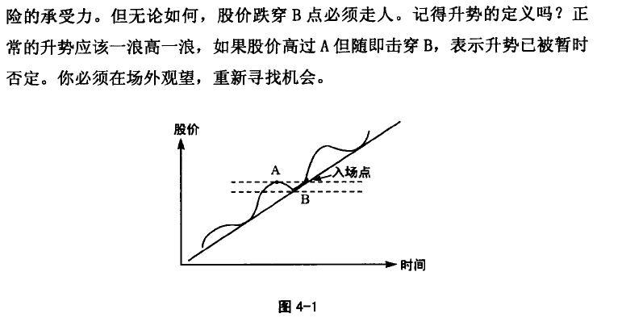

**2. 阻力线和支撑线的操作：**

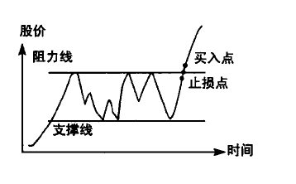

假设阻力线是15元，一旦股价跌破15元，即可考虑入场，把止损点定在14.5或者是14元。股票一旦穿越阻力线，正常运动是继续上升，如果又跌穿回头，表示股票运动不正常，早先的穿越是假信号，可能是大户搞鬼。

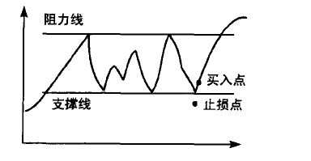

有时股票跌倒你的止损点又马上回头，这也不要紧，你可以再入场，再入场的点以上一波的高点所示。

**3. 双肩图和头肩图的操作**

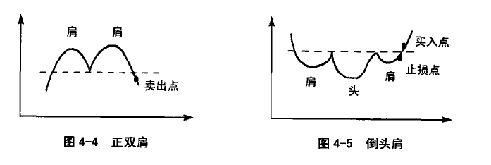

要点归纳：

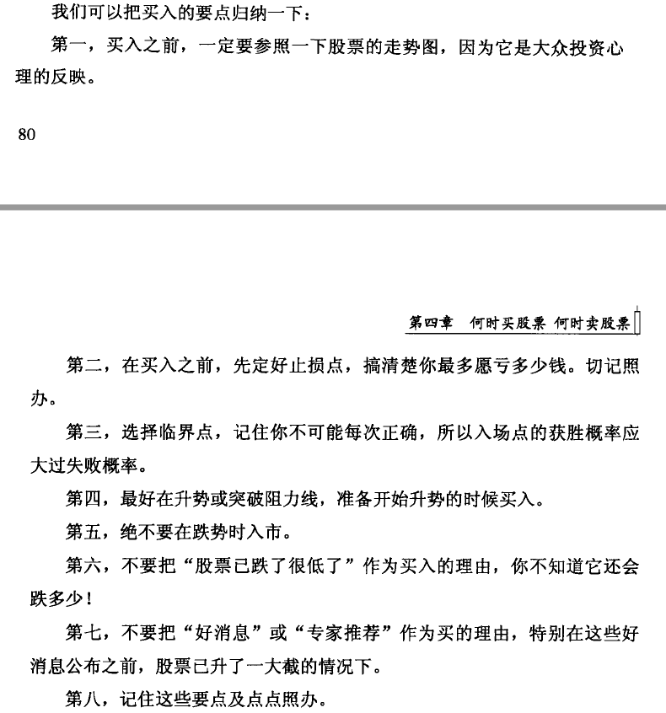

**何时卖股票**

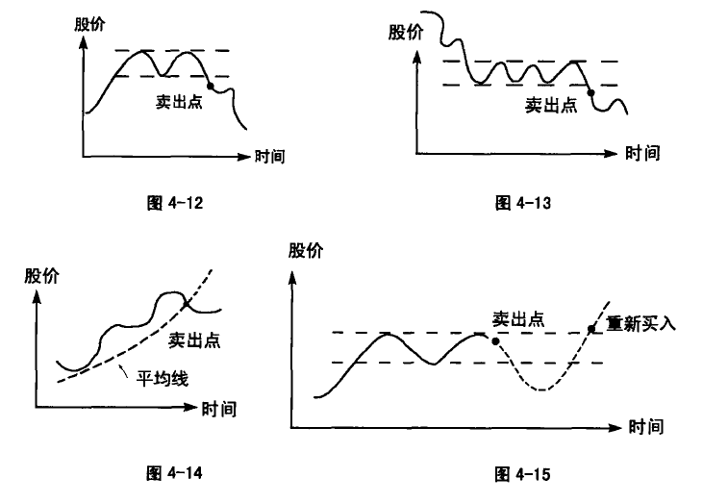

总结：

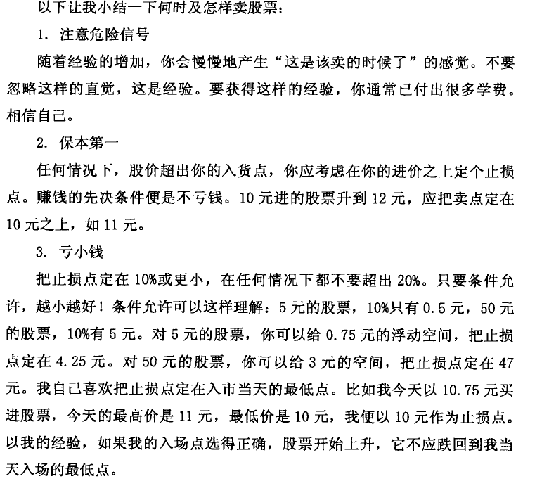

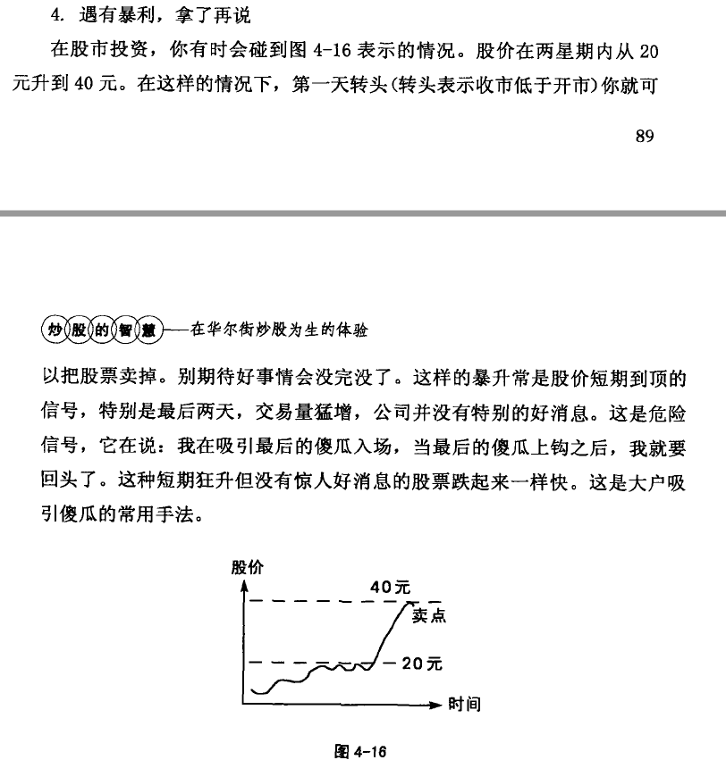

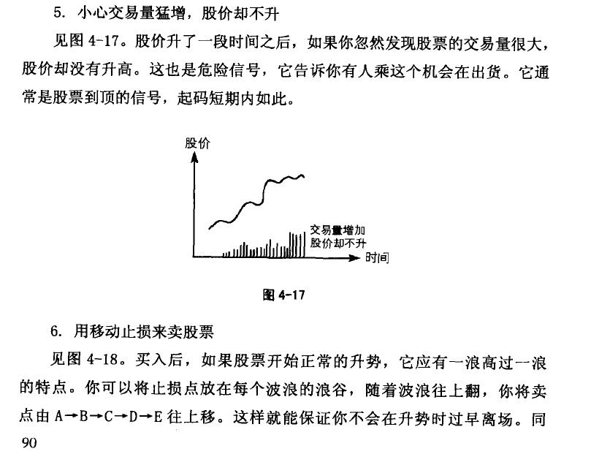

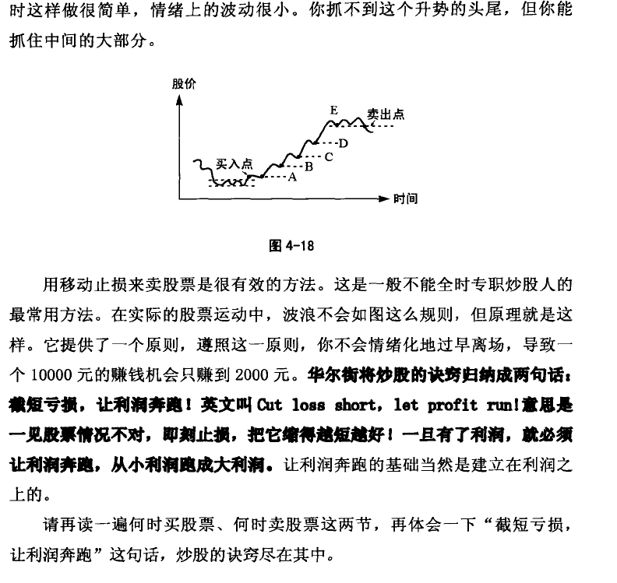

**张焓结语：**

**各位股友，希望大家形成自己的炒股系统和风格，并严格执行。早日达到财富自由！**

ps：

分享一下我的策略：

进场：止损设置在当日的最低点

出场：当本日是升势，上一日是跌势，那么止损更新在上一日的最低点